7. a, 7. c
Sreda: 1. 4. 2020
Vsebina ure: SPLOŠNA TELESNA PRIPRAVLJENOST: POSTANI MOČNEJŠI
Uvodni del: SPLOŠNO OGREVANJE
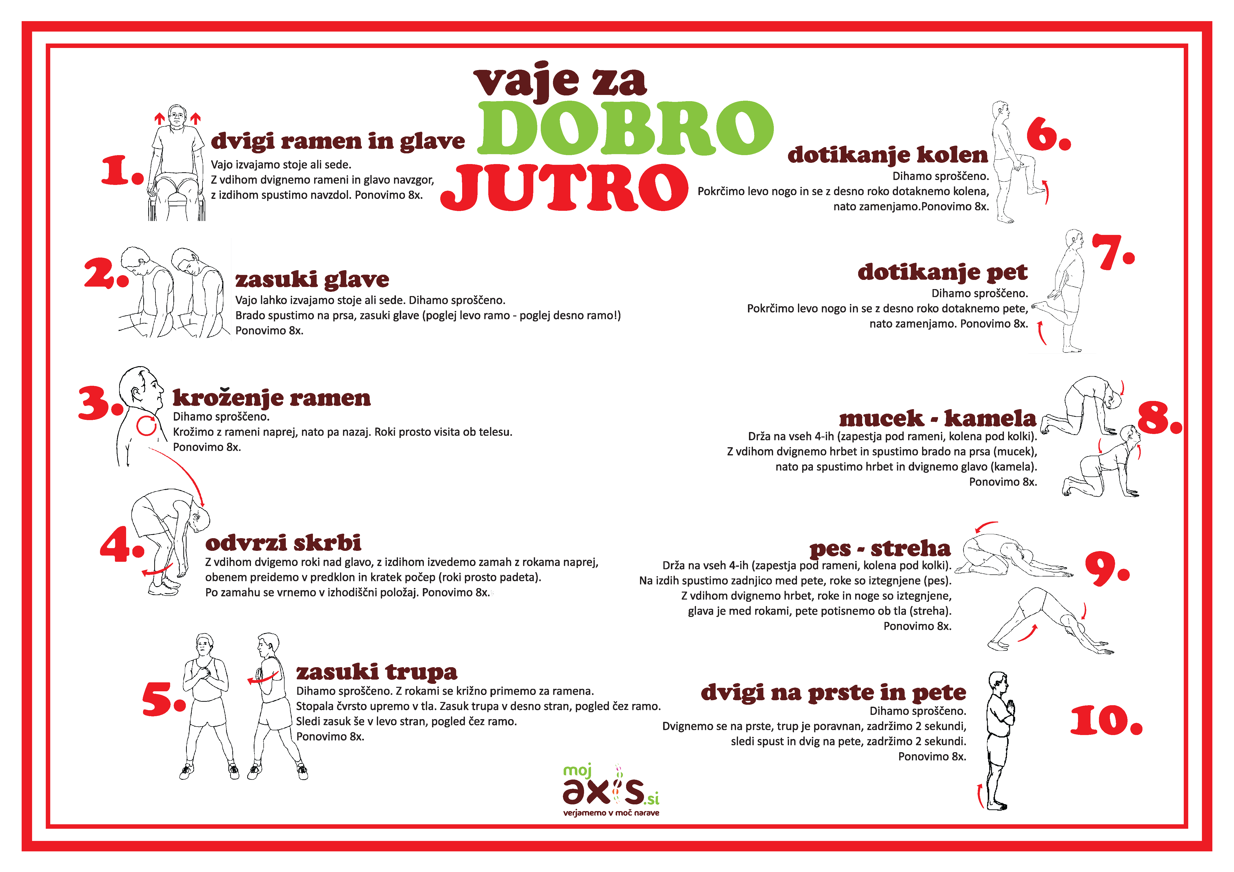
Glavni del ure:

1. POSTANI MOČNEJŠI na zabaven način.
Spodaj imate link (kopiraj in prilepi ga na YT), ki vam bo pomagal pri vajah.
Vadba je v angleškem jeziku. Tako imamo lahko pri uri športa medpredmetno povezavo z angleščino.
Vadba poteka tako, da se izmenjuje čas dela in počitka. Ponovitve določene vaje si lahko povečate ali zmanjšate. Vaje lahko tudi 2 krat ponovite. Povabite poleg tudi vaše domače in skupaj lahko naredite nekaj za svoje zdravje.
https://www.youtube.com/watch?v=o8uTdn_zkok&fbclid=IwAR3mDg0rxrm1CXdFgFt9Ziskz24zr3KKD46k1324E2Gki7O1oy9IqEI_ES0
Zaključni del ure:
Raztezne vaje:
Iz obeh tabelic si izberi vsaj 5 razteznih vaj (za noge, roke, hrbet, trebušne mišice).
Pri statičnem raztezanju zadrži položaj od 10 do 15 sekund.
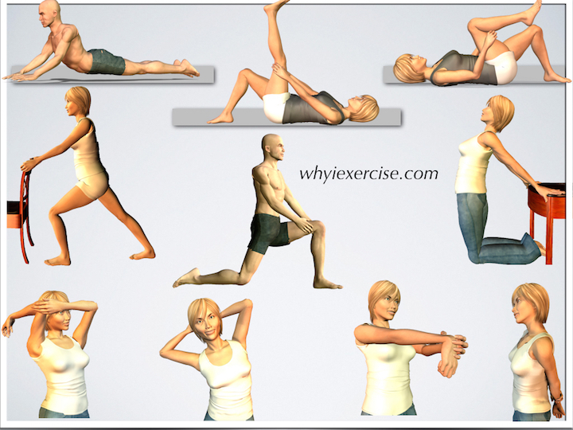
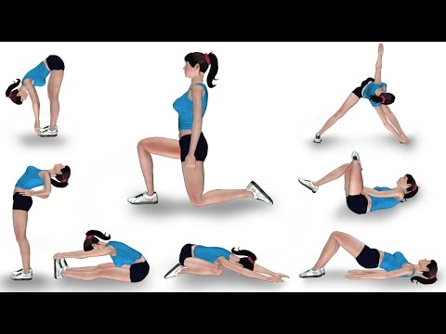
Na koncu:
- stresanje celega telesa
- obvezno spijte tudi kozarec vode.

